Pregunta 1:
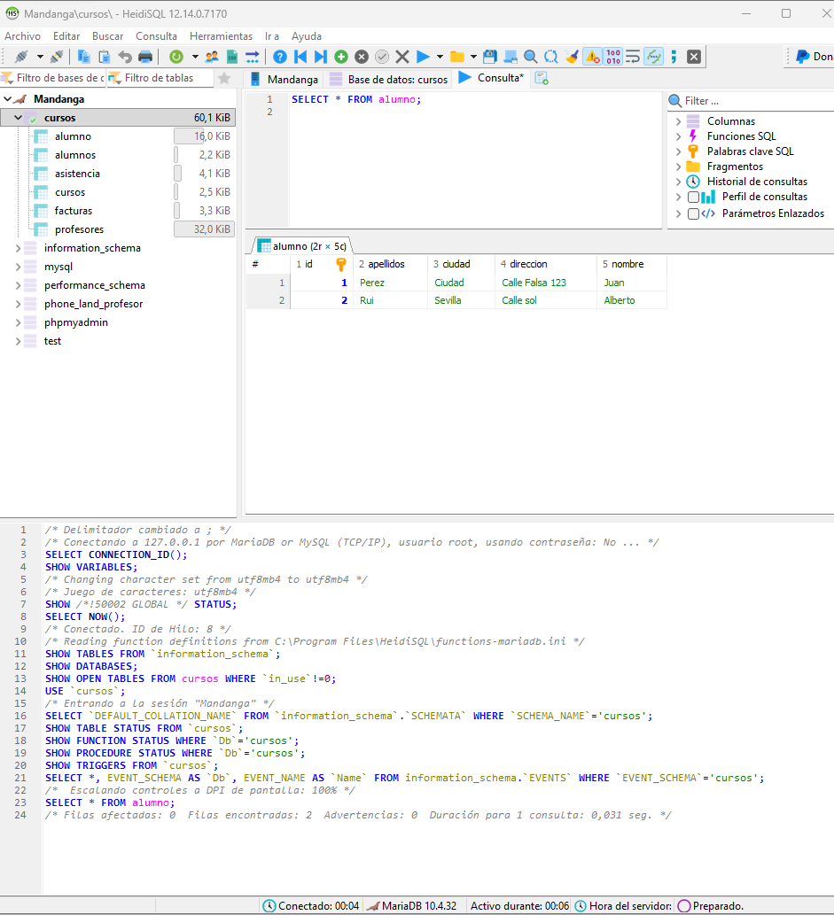

Pregunta 2:

